Opdracht Onkruid bestrijden
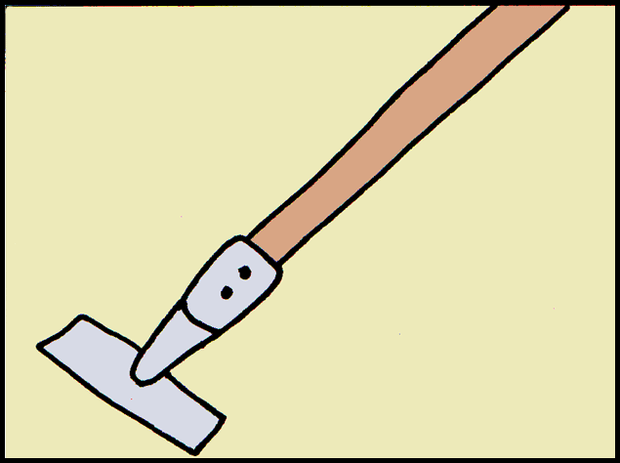

Onkruid kun je op verschillende manieren bestrijden:
- Wieden; dit is onkruid verwijderen met je handen in en rondom een plant.
- Schrepelen; dit is het onkruid losmaken rondom een plant zonder de wortels te beschadigen.
- Schoffelen; met een schoffel de groei en verspreiding tegen gaan van onkruid op een grotere vlakte.
- Hakken; grof onkruid net onder het grondoppervlakte afsnijden.

De bovenstaande manieren van onkruid verwijderen zijn allemaal milieuvriendelijk.
Je kunt nog op andere manieren onkruid verwijderen:
- Mechanisch: een tractor met een ploeg.
- Chemisch: sproeien met gif (chemicaliën).
- Thermisch: branden.

Kun je zelf nog een voorbeeld verzinnen?

Doel
Na deze opdracht kun je met verschillende gereedschappen onkruid op een milieuvriendelijke manier verwijderen.

Oriëntatie
Je kunt op verschillende manieren onkruid verwijderen.
a Met welke gereedschappen kun je onkruid verwijderen?
. . . . . . . . . . . . . . . . . . . . . . . . . . . . . . . . . . . . . . . . . . . . . . . .
. . . . . . . . . . . . . . . . . . . . . . . . . . . . . . . . . . . . . . . . . . . . . . . .
. . . . . . . . . . . . . . . . . . . . . . . . . . . . . . . . . . . . . . . . . . . . . . . .

b Schrijf kort op wat onkruid is.
. . . . . . . . . . . . . . . . . . . . . . . . . . . . . . . . . . . . . . . . . . . . . . . .
. . . . . . . . . . . . . . . . . . . . . . . . . . . . . . . . . . . . . . . . . . . . . . . .

C Je gaat werken in een groepje van twee personen. Noteer de
namen van de andere persoon.
. . . . . . . . . . . . . . . . . . . . . . . . . . . . . . . . . . . . . . . . . . . . . . . .

Benodigdheden
Bij deze opdracht heb je nodig:
– een schoffel;
– een hak;
– een kromtandhark of bladhark;
– een kruiwagen en bezem;

Uitvoering
Je gaat in groepjes onkruid verwijderen.
1 De docent laat zien welke border jullie met z’n tweeën onkruidvrij
moeten maken. Bespreek met de docent welke planten onkruid
zijn.
2 Verzamel de benodigde gereedschappen.
3 Verdeel de onderhoudsgereedschappen en de werkplek. Spreek
af hoe lang jullie met elk gereedschap gaan werken.
4 Let tijdens het werken op je werkhouding.
5 Als de tijd om is, ruilen jullie het onderhoudsgereedschap om.
Jullie moeten alle twee met alle onderhoudsgereedschappen
werken.
6 Als jullie de hele border bewerkt hebben, verzamelen jullie met
de hark het onkruid.
7 Gooi het onkruid in de kruiwagen.
8 Breng het onkruid naar de composthoop.
9 Maak het gereedschap schoon en ruim het op in overleg met je docent.

Afsluiting
Jullie hebben met minimaal drie verschillende gereedschappen
gewerkt.
a Welk van de gereedschappen vind jij het fijnst werken? Geef
hiervoor twee redenen.
- . . . . . . . . . . . . . . . . . . . . . . . . . . . . . . . . . . . . . . . . . . . . . . . .
- . . . . . . . . . . . . . . . . . . . . . . . . . . . . . . . . . . . . . . . . . . . . . . . .

b Welk van de gereedschappen vind jij het minst geschikt om
onkruid te mee verwijderen? Geef twee redenen.
- . . . . . . . . . . . . . . . . . . . . . . . . . . . . . . . . . . . . . . . . . . . . . . . .
- . . . . . . . . . . . . . . . . . . . . . . . . . . . . . . . . . . . . . . . . . . . . . . . .

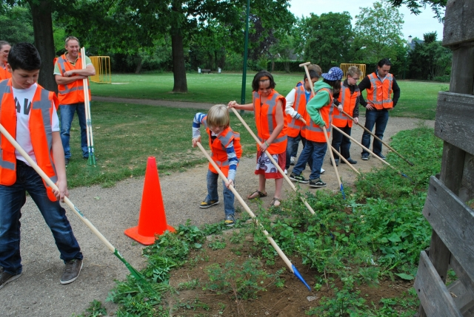

Figuur 1.3
Schoffelen is een
manier om de border
onkruidvrij te maken.

Opdracht Onkruid uitharken

Inleiding
Na het schoffelen, hark je het onkruid uit met een kromtandhark. Dit
moet je nauwkeurig doen, anders schiet het onkruid opnieuw
wortel.
Het onkruid gooi je, net als het blad, op de composthoop. Als er minder licht op de grond komt, kan er minder onkruid groeien. Hoe kun je dit doen?

Doel
Na deze opdracht kun je onkruid uitharken.

Oriëntatie
Na het schoffelen blijft er altijd onkruid liggen. Om te voorkomen
dat dit onkruid weer aangroeit, hark je dit weg.

a Je bent aan het harken. Hoe kun je zien dat een perceel goed
geschoffeld is?
. . . . . . . . . . . . . . . . . . . . . . . . . . . . . . . . . . . . . . . . . . . . . . . .
. . . . . . . . . . . . . . . . . . . . . . . . . . . . . . . . . . . . . . . . . . . . . . . .
b Kijk naar figuur 1.4. Geef aan wat de goede werkhouding is bij
harken.
. . . . . . . . . . . . . . . . . . . . . . . . . . . . . . . . . . . . . . . . . . . . . . . .
. . . . . . . . . . . . . . . . . . . . . . . . . . . . . . . . . . . . . . . . . . . . . . . .
. . . . . . . . . . . . . . . . . . . . . . . . . . . . . . . . . . . . . . . . . . . . . . . .

Figuur 1.4
Is dit een goede
werkhouding bij het
harken?

c Waarom gebruik je bij het harken een hark met kromme tanden?
. . . . . . . . . . . . . . . . . . . . . . . . . . . . . . . . . . . . . . . . . . . . . . . .
. . . . . . . . . . . . . . . . . . . . . . . . . . . . . . . . . . . . . . . . . . . . . . . .

d Voordat je gaat harken, moet je eerst het zwerfvuil (plastic)
verwijderen. Waarom is dat?
. . . . . . . . . . . . . . . . . . . . . . . . . . . . . . . . . . . . . . . . . . . . . . . .
. . . . . . . . . . . . . . . . . . . . . . . . . . . . . . . . . . . . . . . . . . . . . . . .
e Er mag niet veel zand tussen het uitgeharkte onkruid zitten.
Waarom is dat?
. . . . . . . . . . . . . . . . . . . . . . . . . . . . . . . . . . . . . . . . . . . . . . . .
. . . . . . . . . . . . . . . . . . . . . . . . . . . . . . . . . . . . . . . . . . . . . . . .
. . . . . . . . . . . . . . . . . . . . . . . . . . . . . . . . . . . . . . . . . . . . . . . .

Benodigdheden
Bij deze opdracht heb je nodig:
– een kromtandhark of bladhark;
– een kruiwagen;
– een bezem

Uitvoering
Je gaat op de juiste manier onkruid uitharken.
1 Verzamel de gereedschappen
2 Verwijder het zwerfvuil voordat je gaat harken
3 Beweeg de hark vlak boven de grond. Het onkruid blijft dan
achter de tanden haken.
4 Gooi het onkruid voor de hark uit. Door een snelle, rukkende
beweging verwijder je meteen de grond.
5 Hark het onkruid op hopen.
6 Voer het onkruid af.
7 Maak het gereedschap schoon en ruim het op.

Afsluiting
Hoe is het gegaan?
a Laat een klasgenoot controleren of al het onkruid weg geharkt
is. Als je niet al het onkruid hebt weg geharkt, doe je dat alsnog.

b Wat kan het nadeel zijn van onkruid op de composthoop?
. . . . . . . . . . . . . . . . . . . . . . . . . . . . . . . . . . . . . . . . . . . . . . . .
. . . . . . . . . . . . . . . . . . . . . . . . . . . . . . . . . . . . . . . . . . . . . . . .

c Hoe kun je de groei van onkruid verminderen?
. . . . . . . . . . . . . . . . . . . . . . . . . . . . . . . . . . . . . . . . . . . . . . . .
. . . . . . . . . . . . . . . . . . . . . . . . . . . . . . . . . . . . . . . . . . . . . . . .

d Wat heb je gedaan met het afval?
. . . . . . . . . . . . . . . . . . . . . . . . . . . . . . . . . . . . . . . . . . . . . . . .
. . . . . . . . . . . . . . . . . . . . . . . . . . . . . . . . . . . . . . . . . . . . . . . .

e Wat kun je later met het gecomposteerde afval doen?
. . . . . . . . . . . . . . . . . . . . . . . . . . . . . . . . . . . . . . . . . . . . . . . .
. . . . . . . . . . . . . . . . . . . . . . . . . . . . . . . . . . . . . . . . . . . . . . . .

Beoordeling

Controlepunt | Ja | Nee
1. Al het onkruid is los
2. Al het onkruid is op een hoop geharkt
3. Het onkruid is met weinig zand in de kruiwagen beland
4. De leerlingen hebben goed samengewerkt
5. De leerlingen hebben met verschillende gereedschappen gewerkt
6. De leerlingen hebben de vragen ingevuld
7. De plantresten zijn afgevoerd
8. Alle gebruikte gereedschappen en materialen zijn keurig schoongemaakt en opgeruimd.
Beoordeling voldoende?

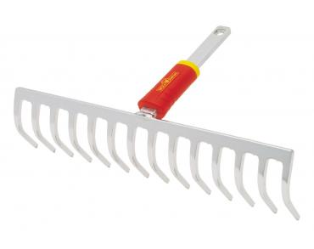
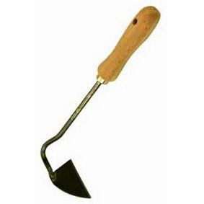
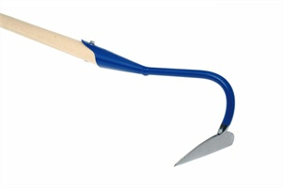
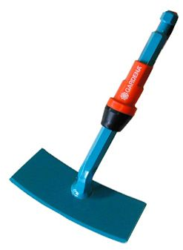
Figuur 4 kromtandhark
Figuur 2 schrepel
Figuur 3 hak
Figuur 1 schoffel

